UNIVERSIDAD DON BOSCO
Facultad de Ingeniería

Taller 3 – Bufete de abogados Don Bosco
Nombre | Código
Daniel Alejandro Valencia Paniagua | VP252939

Grupo: POO104 G04L

Carrera: Ingeniería en Ciencias de la Computación

Docente: Ing. Carmen Celia Morales Samayoa

Fecha de entrega: 23/10/2026

- Imágenes y apartados gráficos

Todas las cosas que se utilizaron en el proyecto se encuentran en la carpeta imgs dentro de la carpeta Desafio3 de las cuales fueron diseñadas en Photoshop, el UI de la aplicación fue trabajado mano.





- Creación y conexión de base de datos:

Abrir el archivo SQL DbAbogadosDesafio3 dentro de SQL Server y crear la base de datos antes de proceder a ejecutar el proyecto.

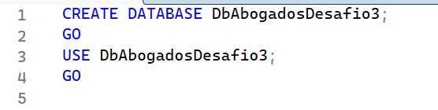



Abrir la solución en Visual Studio y ubicar el archivo App.Config y establecer el tipo de conexión según se tenga configurado el string dentro de SQL Server. Usualmente suelen ser dos tipos:

connectionString="Data Source=localhost\SQLEXPRESS… o
connectionString="Data Source=.\SQLEXPRESS…

connectionString="Data Source=localhost …

Esto se puede comprobar en el apartado de cadena de conexión dentro de SQL Server
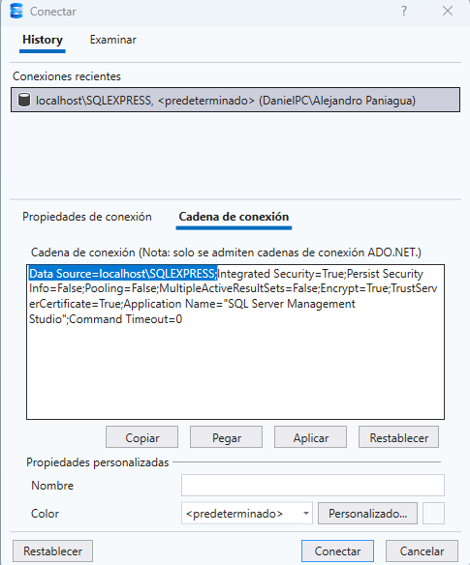
En este caso tenemos:

Data Source=localhost\SQLEXPRESS; Integrated Security=True;Persist Security Info=False;Pooling=False;MultipleActiveResultSets=False;Encrypt=True;TrustServerCertificate=True;Application Name="SQL Server Management Studio";Command Timeout=0

Por lo que dentro de App.Config utilizaremos connectionString="Data Source=localhost\SQLEXPRESS
<connectionStrings>
<add name="conexion" connectionString="Data Source=localhost\SQLEXPRESS;Initial Catalog=DbAbogadosDesafio3;
Integrated Security=True;Persist Security Info=False;Pooling=False;MultipleActiveResultSets=False;Encrypt=True;TrustServerCertificate=True;" />
</connectionStrings>

Una vez creada la base de datos del archivo DbAbogadosDesafio3.sql tenemos que crear las tablas y todos los valores y datos de prueba que están ya dentro como código SQL para poder apreciar el funcionamiento del sistema.

Nos ubicaremos en la línea número 26 en el principio y manteniendo shift bajaremos hasta la línea numero 243 y daremos click donde termina el ultimo GO antes del apartado de pruebas. En caso de no mantener shift también podemos mantener el click izquierdo mientras bajamos de misma manera que desde la línea 26 hasta la 243.
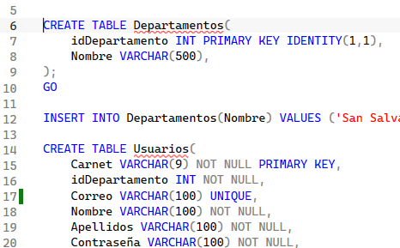

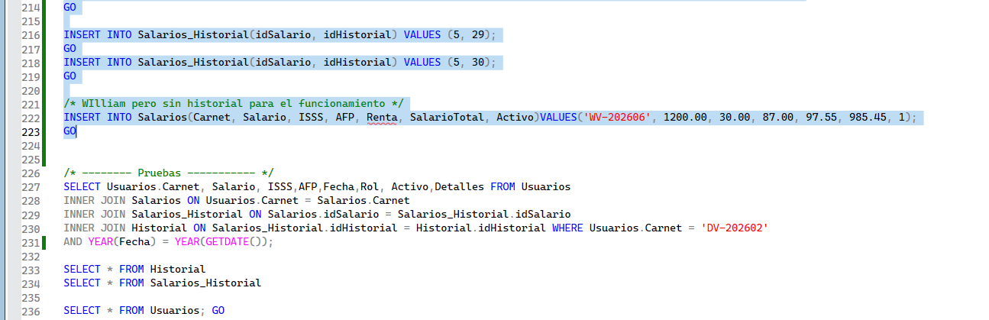

Ejecutaremos el proyecto teniendo seleccionado todo el código SQL.

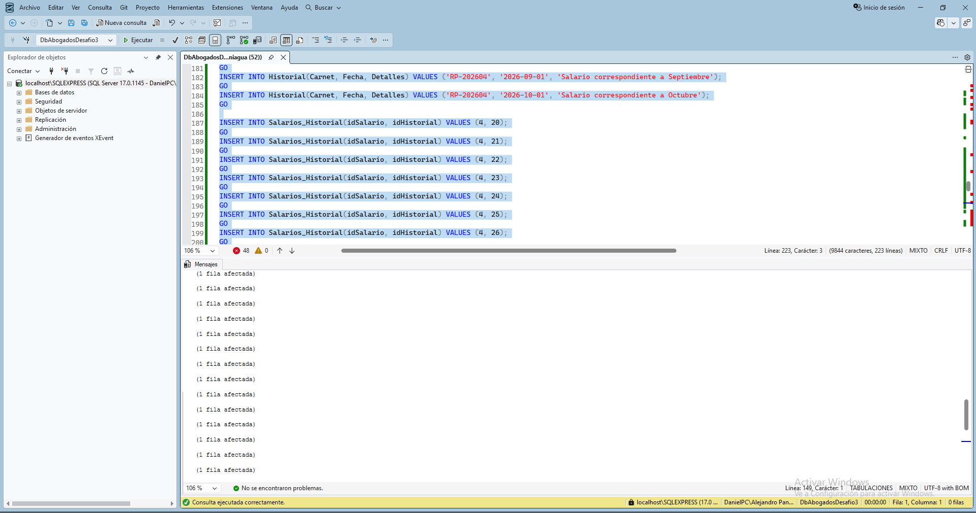
- Funcionamiento

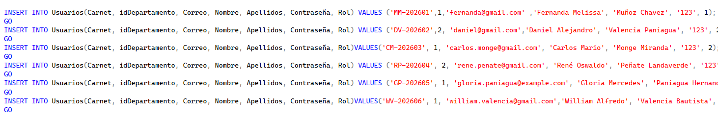
En este apartado dentro del codigo SQL podemos apreciar las contraseñas y correos que están almacenados dentro de nuestro proyecto los cuales podemos modificar a nuestro antojo desde el proyecto, independientemente todas traen por defecto contraseña: 12345678 siendo así que a la hora de iniciar sesión solo tendremos que colocar el correo del empleado y su respectiva contraseña 12345678

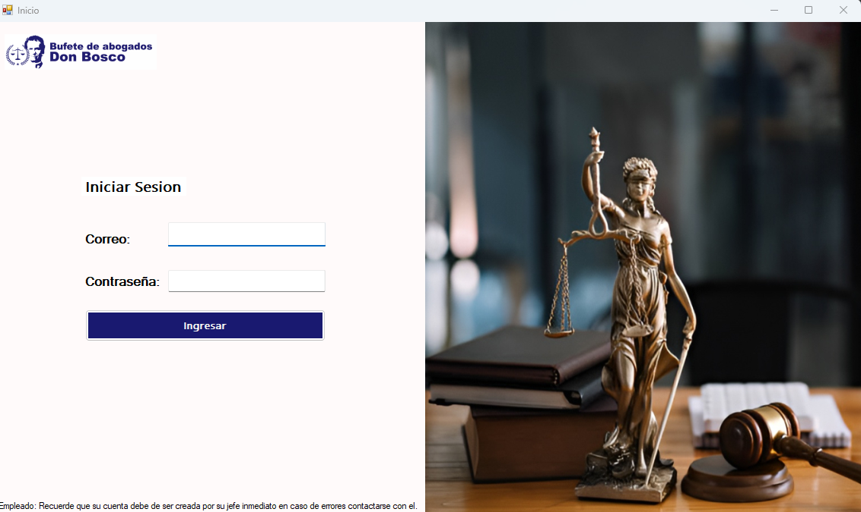

Una vez que corramos el proyecto tendremos esta pantalla para evitar futuros problemas tenemos que corroborar que la aplicación tuvo exitosa conexión a base de datos por lo que colocaremos un usuario cualquiera de preferencia fernanda@gmail.com con contraseña 12345678 en este caso este usuario solo fungirá como un pequeño admin ya que dentro de la base de datos tiene rol de jefe, por lo mismo que es de prueba este usuario no tiene un salario asignado, ni historial por lo mismo no se mostrara durante el proceso con cosas avanzadas dentro del sistema si no solo la funcionalidad del jefe.
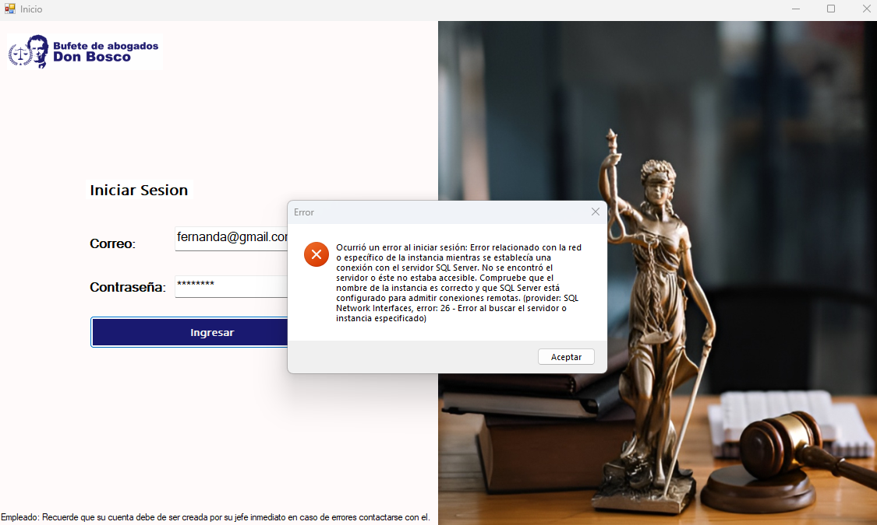

En caso de recibir un mensaje similar asegurarse que la cadena de conexión está funcionando de manera correcta (revisar punto 2).

Lo correcto seria lo siguiente:
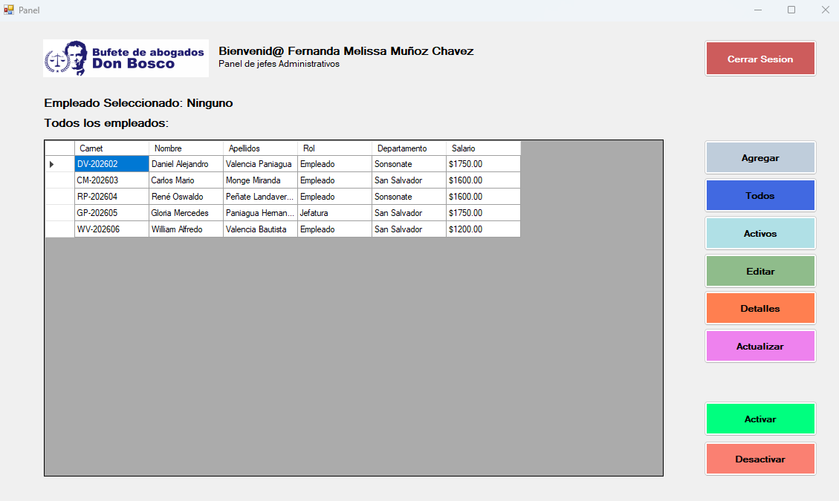
Este resultado se da luego que el correo y la contraseña tenga coincidencia dentro de la base de datos con algún dato almacenado dentro de la misma. Donde podemos apreciar todos los usuarios además en esta tenemos varias opciones que se explican a continuación,

Agregar, como bien su nombre dice es para crear un nuevo usuario dentro de esa opción se nos desplegara una ventana donde poder colocar los datos del nuevo usuario donde todo esta validado



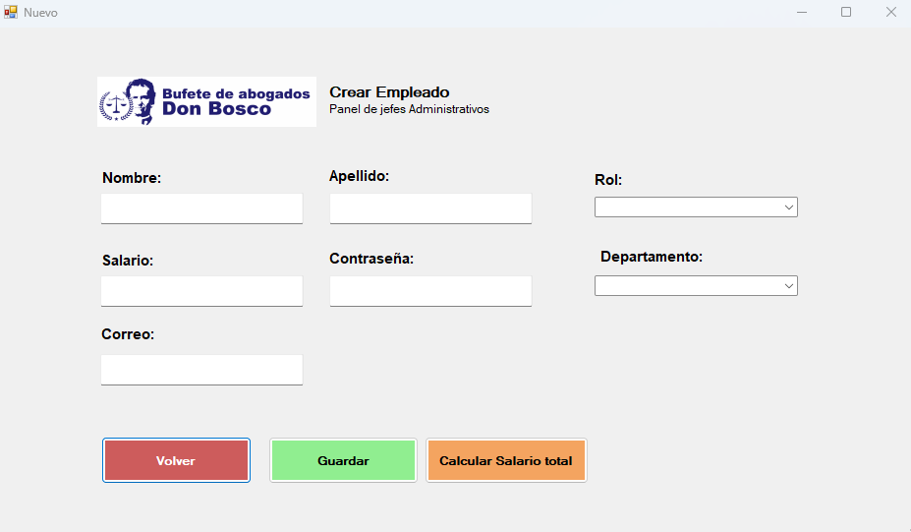

Colocaremos datos de prueba para mostrar su funcionamiento
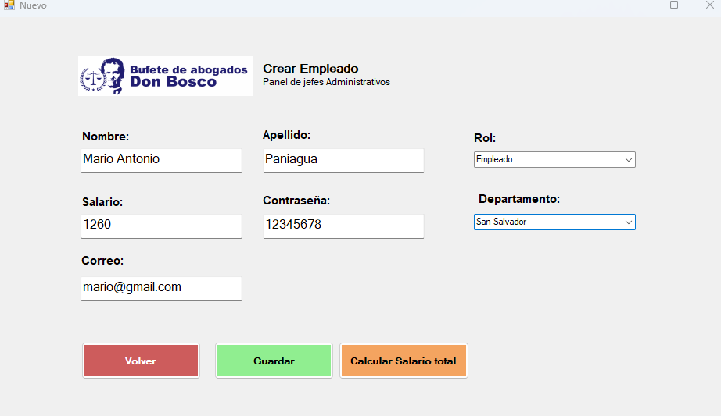

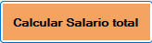

Al darle Click al anterior botón podemos apreciar en la misma ventana como se muestran los descuentos que se le realizaran al salario que estamos colocando para visualizar el salario final que el empleado recibiría.

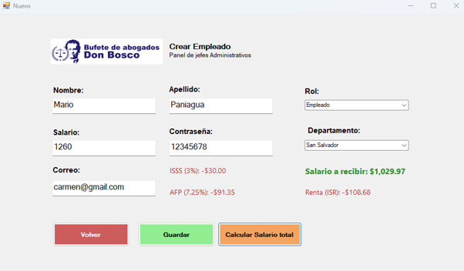
En SQL Server podemos comprobar donde se almacenan los datos con un SELECT * FROM
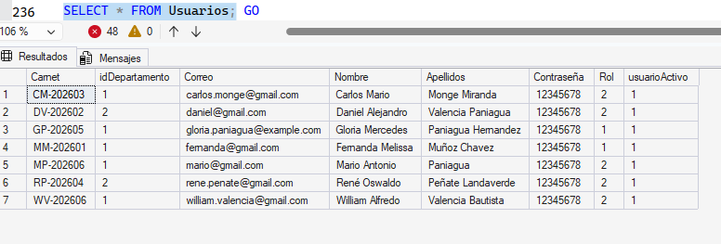
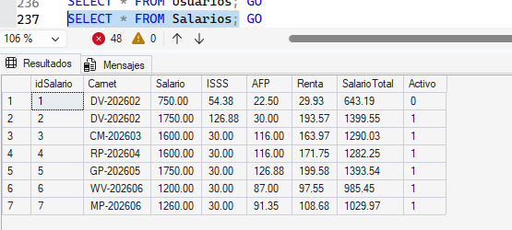

Actualizar, nos mostrara los datos al hacer algún cambio a cualquier persona dentro del sistema.
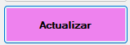

Como se puede apreciar a continuación ya nos aparece el nuevo usuario que acabamos de crear.

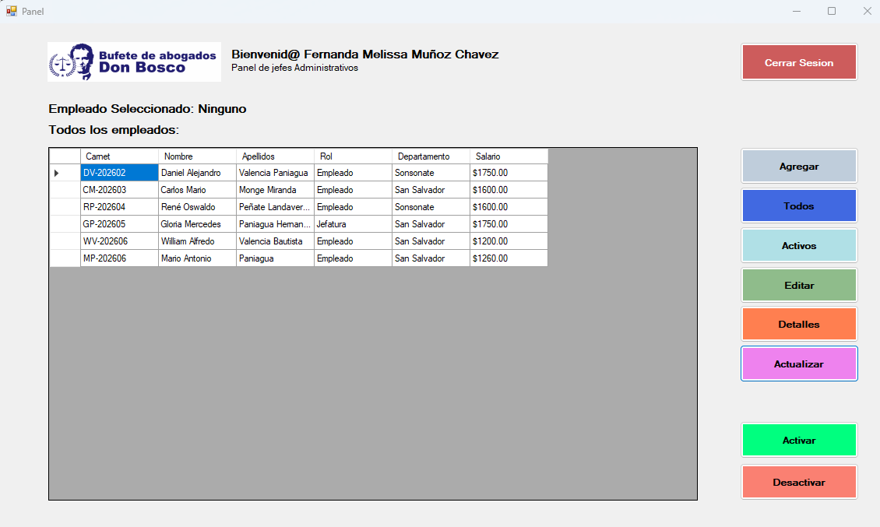

Todos y activos tienen por función mostrarnos los datos de ya sea solo los usuarios que están activos o aquellos que también están desactivados.

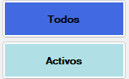

Esto mismo lo podemos realizar seleccionando un usuario y apretado el botón de desactivar siendo así que se desactiva a nivel de base de datos y no se mostrará ni podremos entrar a opciones más avanzadas para el mismo a la vez que la persona no podrá acceder a su apartado dentro del login.

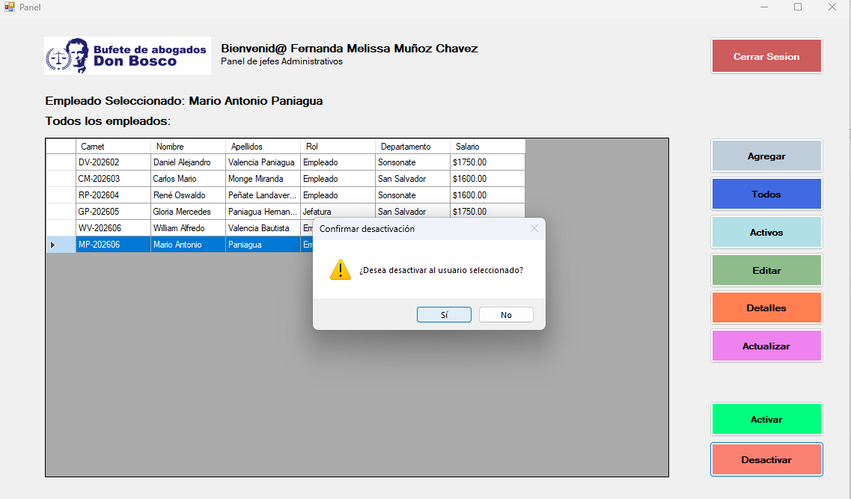
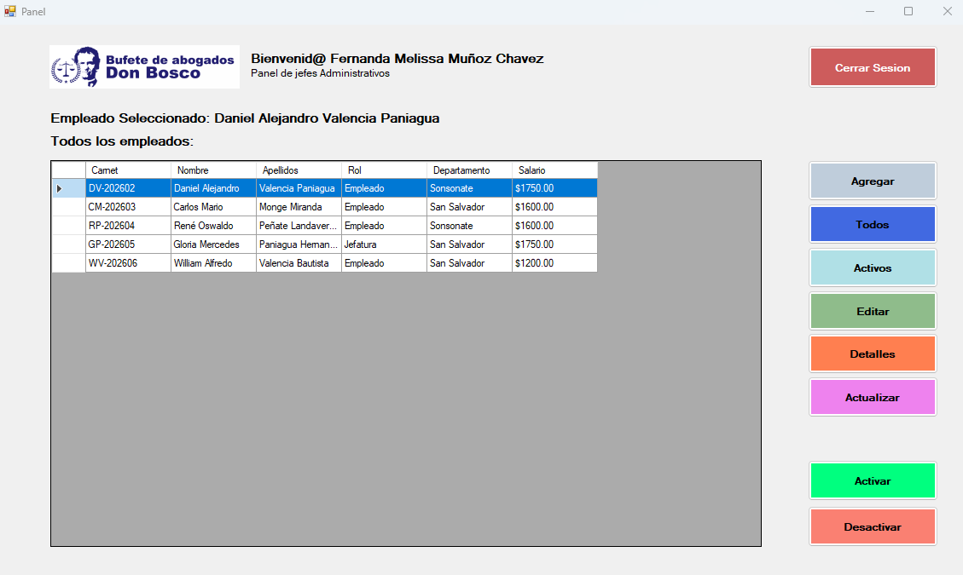
Siendo así que si apretamos todos nos mostrara este usuario que acaba de ser eliminado sin acceso a más opciones.
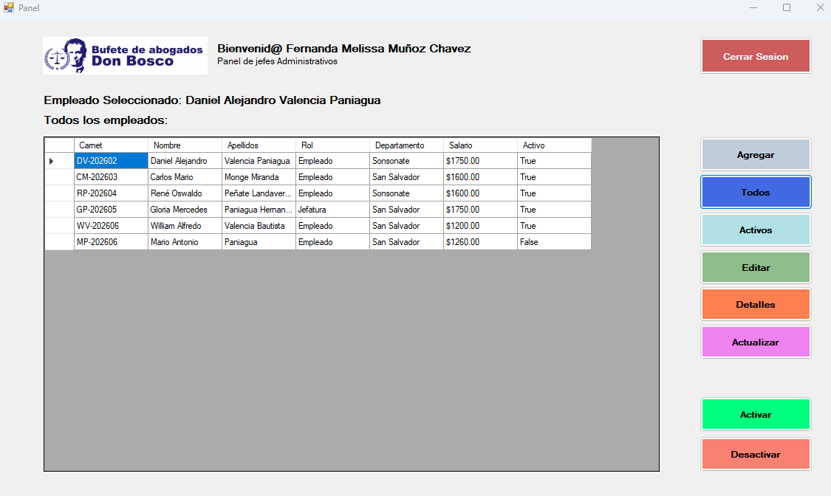
En caso lo volvamos a querer activar tenemos que presionar Todos y luego de eso activar siendo así que nuevamente se mostrara dentro del panel general 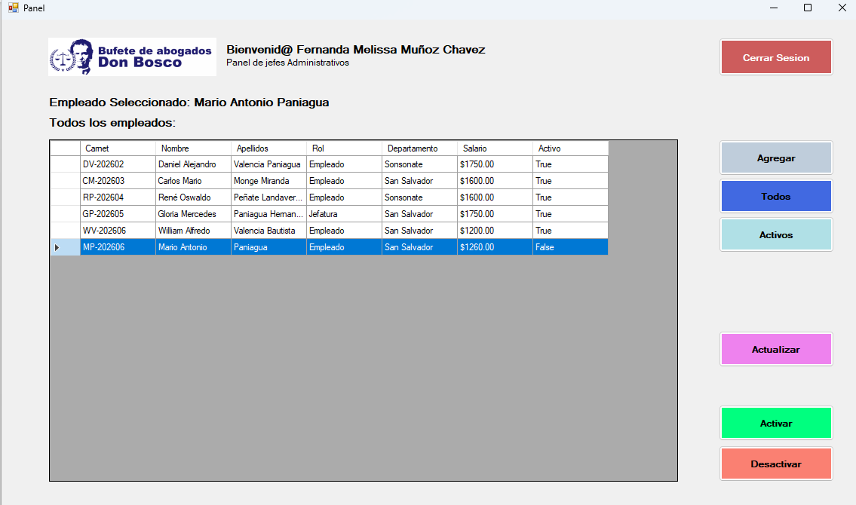
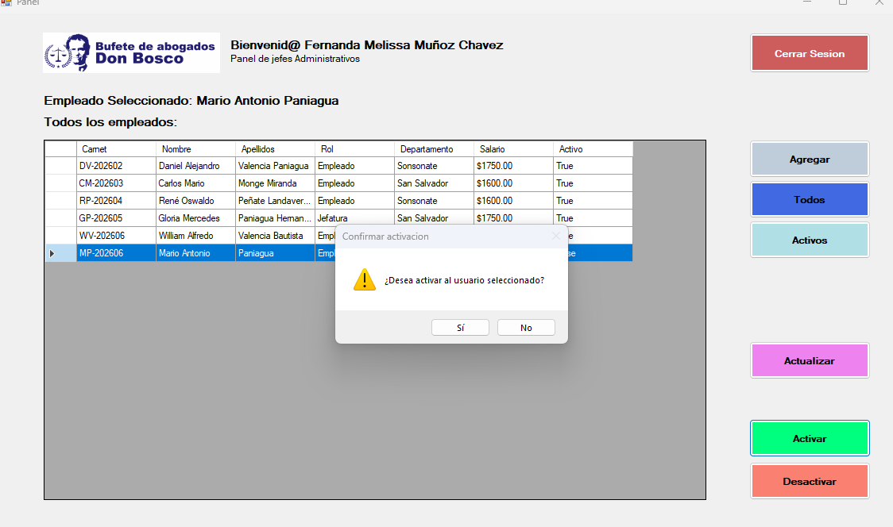
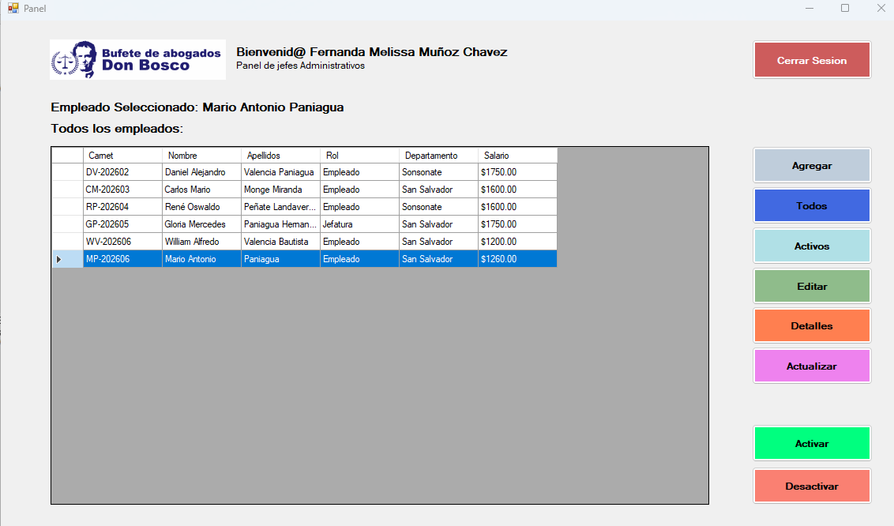

Editar, nos permite seleccionar una persona dentro del sistema para poder modificar la información de esta, todos los elementos están debidamente validados.
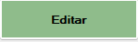

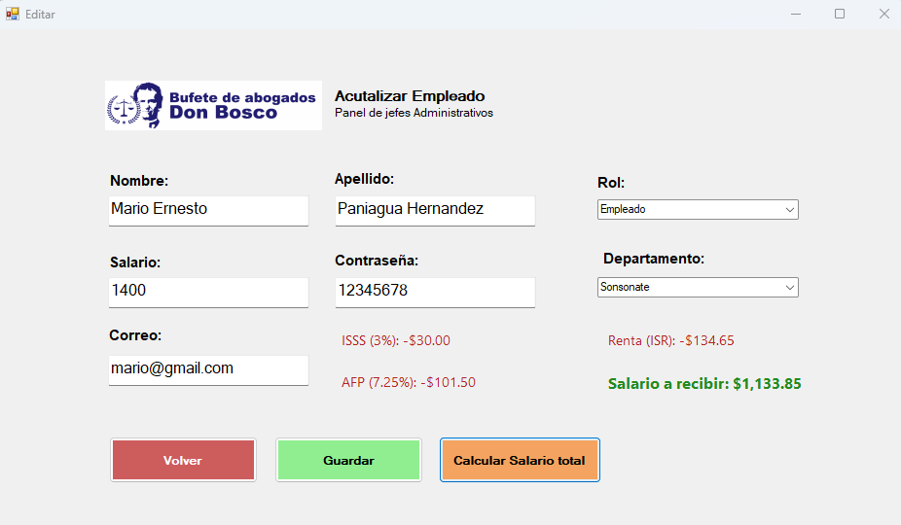
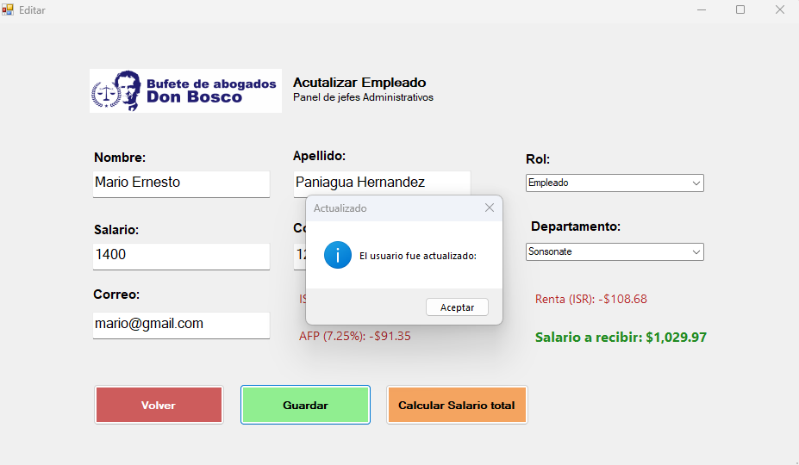

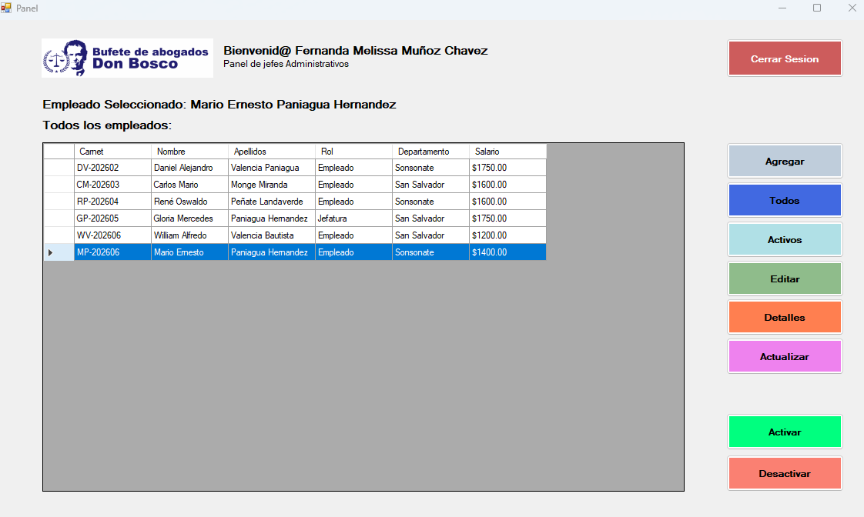
Como podemos ver nuestro usuario se actualizo a nivel de base de datos se vería así:

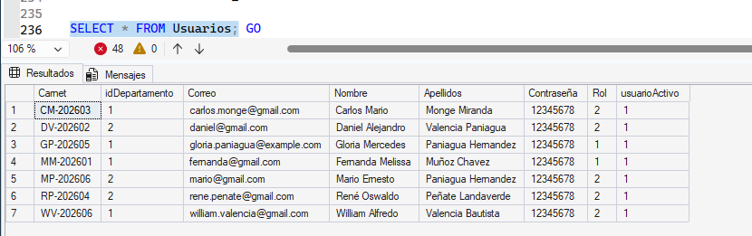
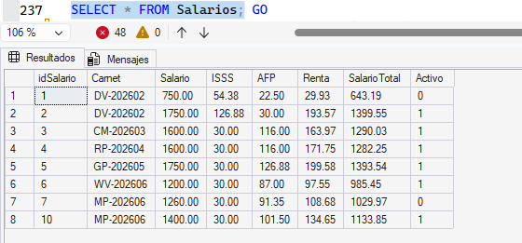
Siendo así que el anterior salario queda registrado, pero ya no como el activo esto mismo para poder mostrarlo después en el historial.

Antes de continuar entremos al apartado de un empleado para esto tenemos que cerrar la sesión de jefatura.
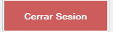

Una vez estando nuevamente en el login utilizaremos los datos que hemos estado utilizando durante este tiempo o el de cualquier usuario, en caso usemos una recién creado a pesar de que tiene el salario, AFP, Seguro, Renta en la base de datos nos aparecerá como sí que no tenemos nada.

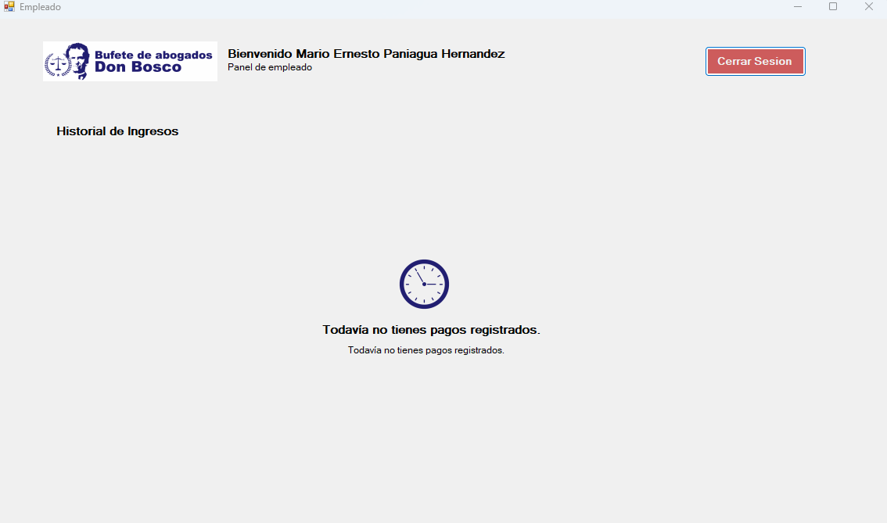

Esto ocurre debido a que el pago correspondiente al mes debe ser realizado de manera manual por el jefe, en caso de que se acceda con una cuenta que ya posee sus pagos correspondientes se vería de la siguiente manera:
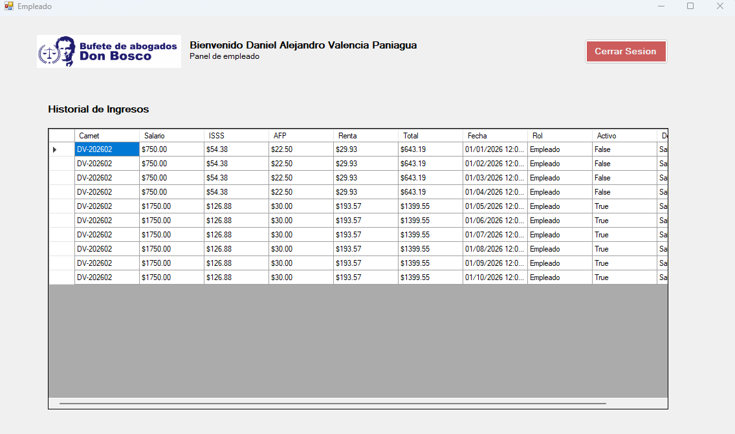

Por lo mismo volvamos a acceder a la cuenta fernanda@gmail.com que es el jefe para esto tenemos que presionar cerrar sesión y luego colocar las mismas credenciales que se usaron anteriormente con el correo siendo la contraseña 12345678.
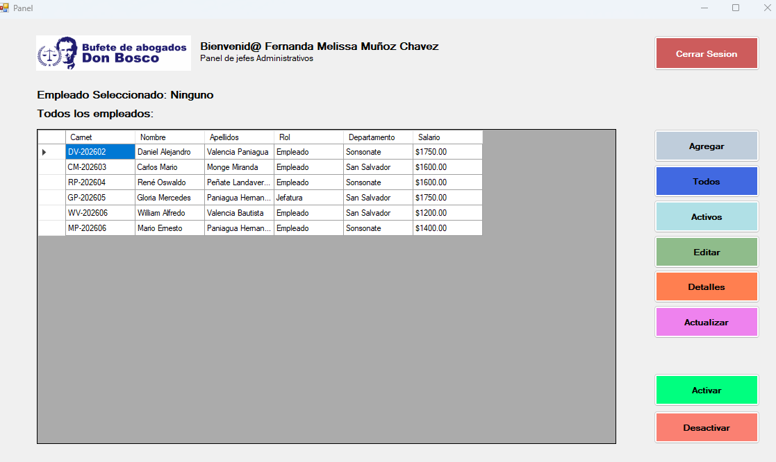
Nuevamente en el panel seleccionaremos el usuario al que queramos asignarle su pago correspondiente del mes de octubre, para esto utilizaremos el ultimo botón de nuestra interfaz de panel
El botón detalles nos mostrara una ventana con información expandida por cada usuario siendo así que nos mostrara información detallada como su historial, nombre, correo, etc.
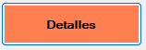
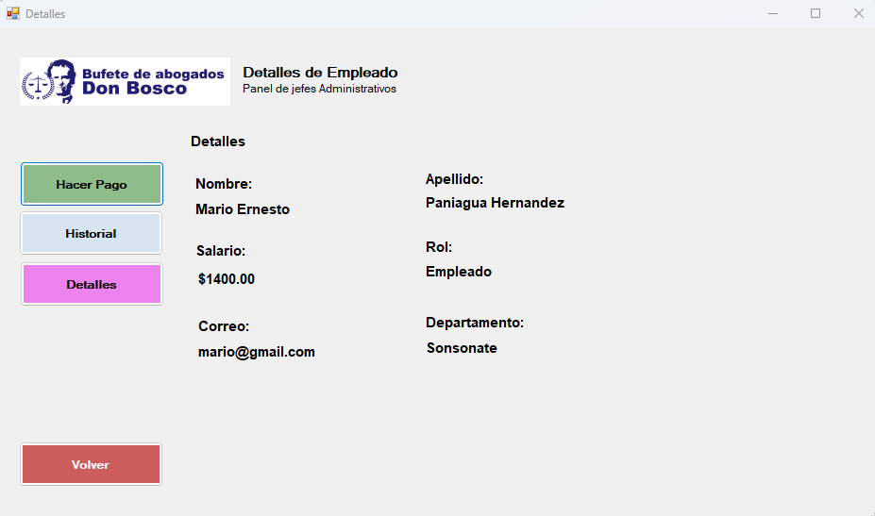

Si accedemos al apartado de historial podremos apreciar que efectivamente el usuario no tiene ningún pago asignado tal cual lo mismo que le aparecía cuando individualmente el usuario inicio sesión.
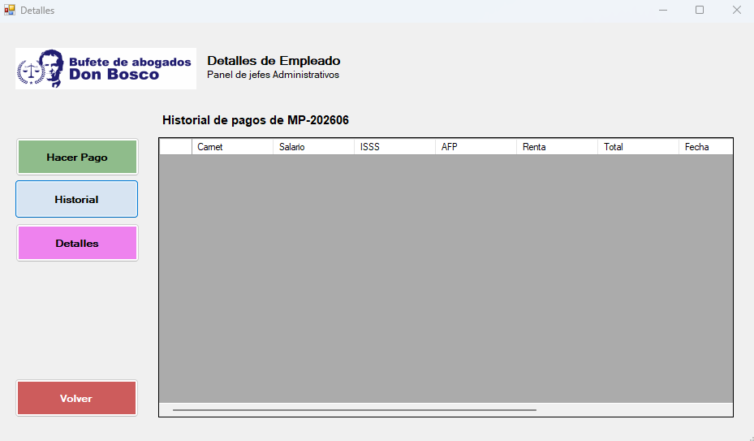

Por lo que tendremos que utilizar el botón para hacer el pago respectivo del mes, este esta validado para que solo pueda ser presionado una vez por usuario, una vez por mes siendo así que al presionarlo podremos apreciar lo siguiente.
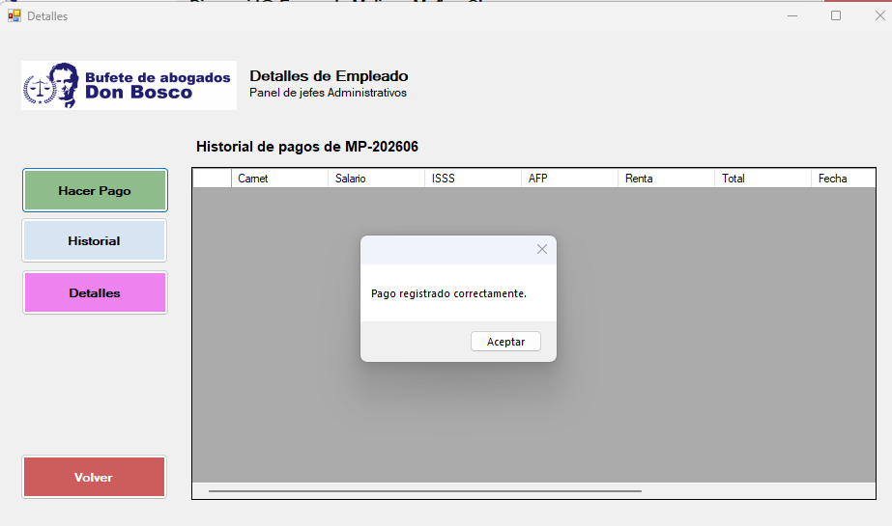
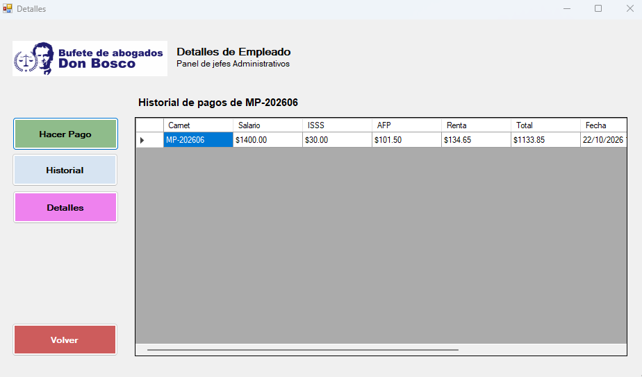
El pago del mes ha sido registrado correctamente si volvemos a presionarlo dará error
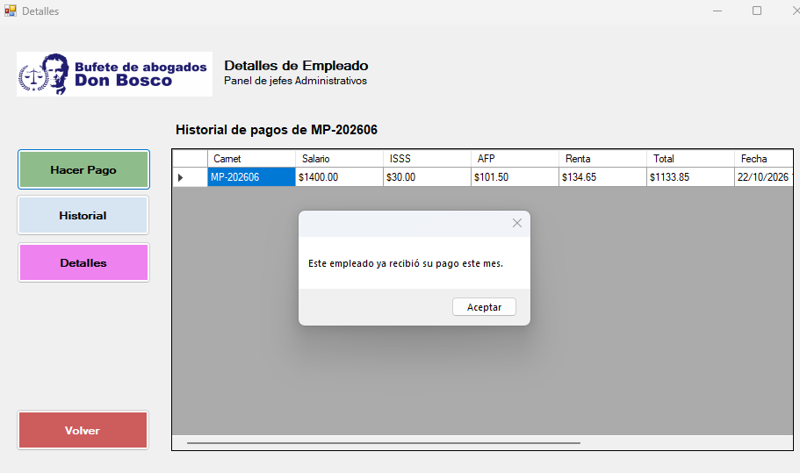
Lo mismo si intentamos con el empleado anterior que ya tenia todos sus pagos desde octubre de 2025 que a pesar de tener pagos desde el 2025 en el apartado de usuario solo podrá apreciar los del presente año eso significa que podrá ver solo sus pagos desde enero de 2026 mas no desde octubre de 2025 esos solo los puede apreciar el jefe.

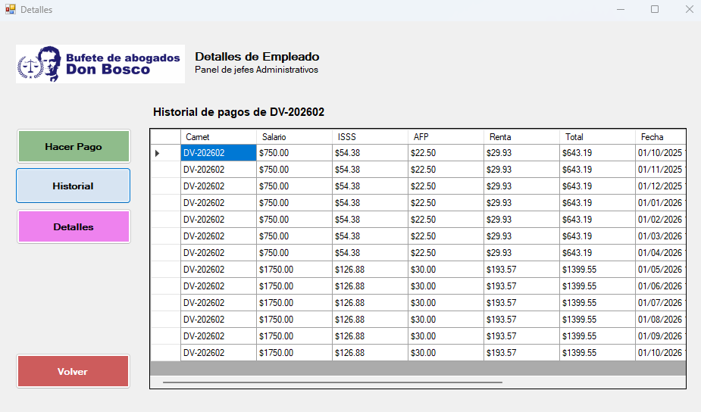
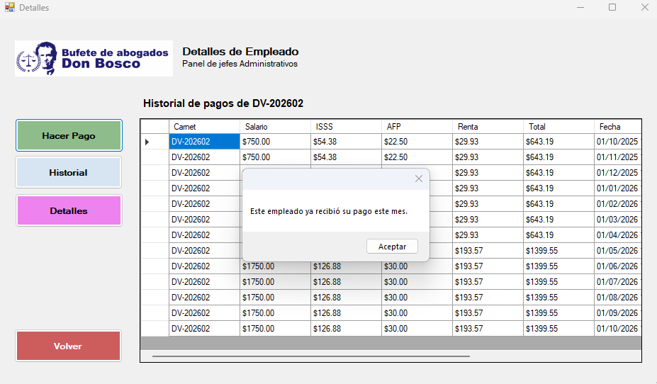
El mismo jefe puede designar otros como jefes también siendo así que si actualizo un empleado como jefe puede acceder al mismo panel que anteriormente se explicó.
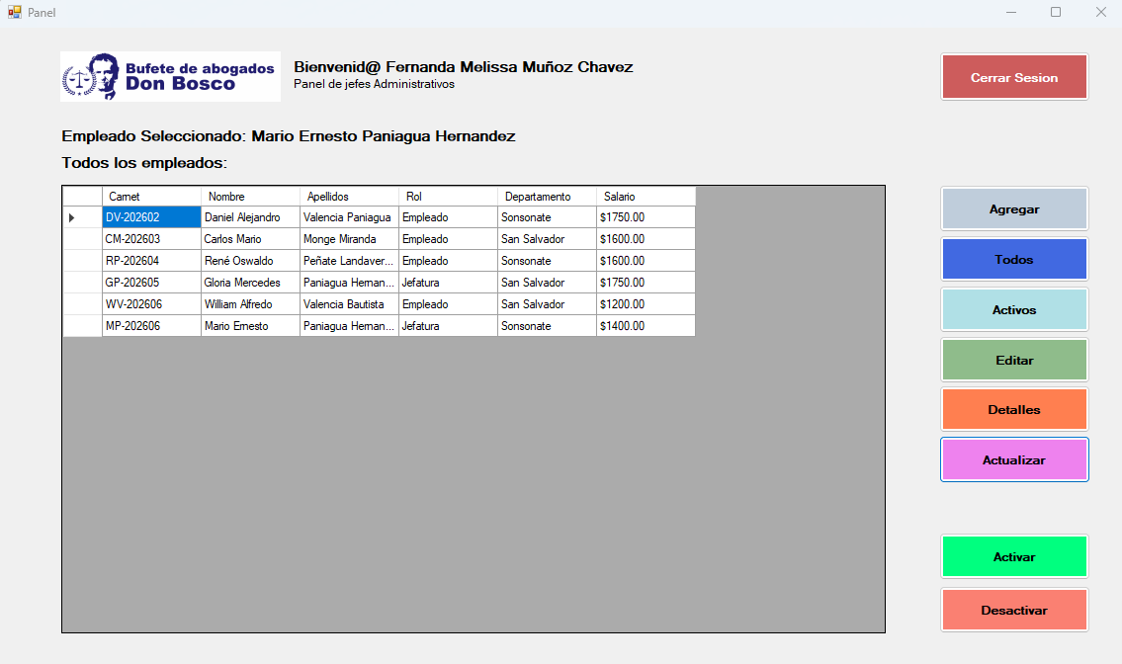
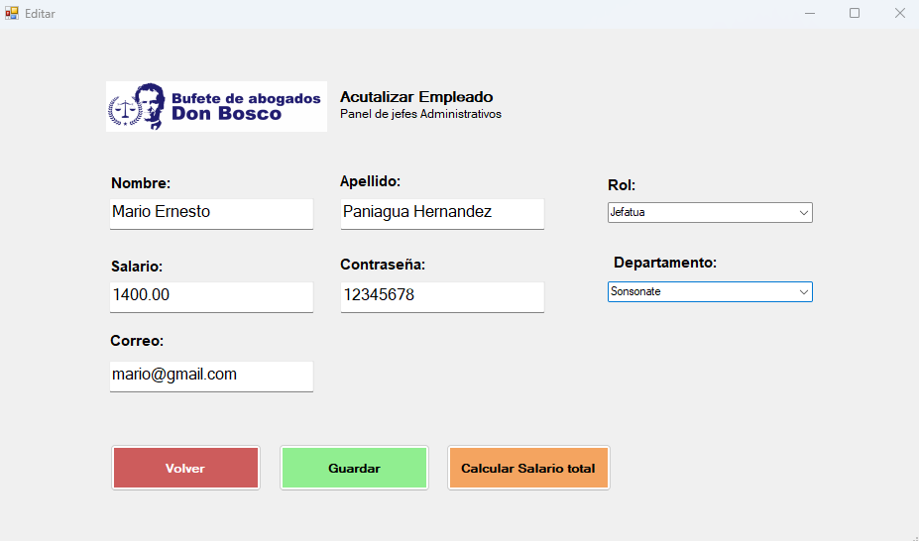
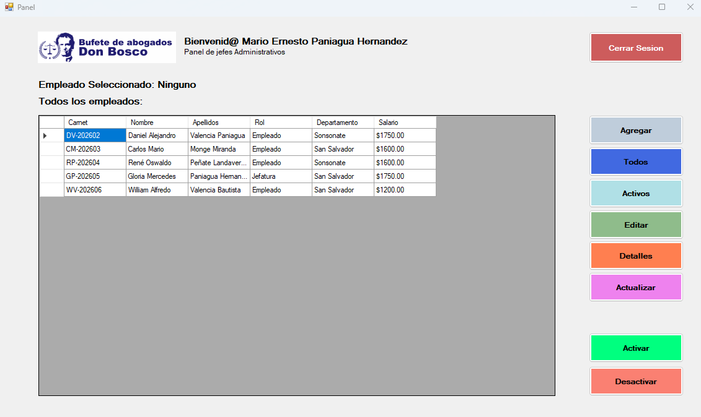
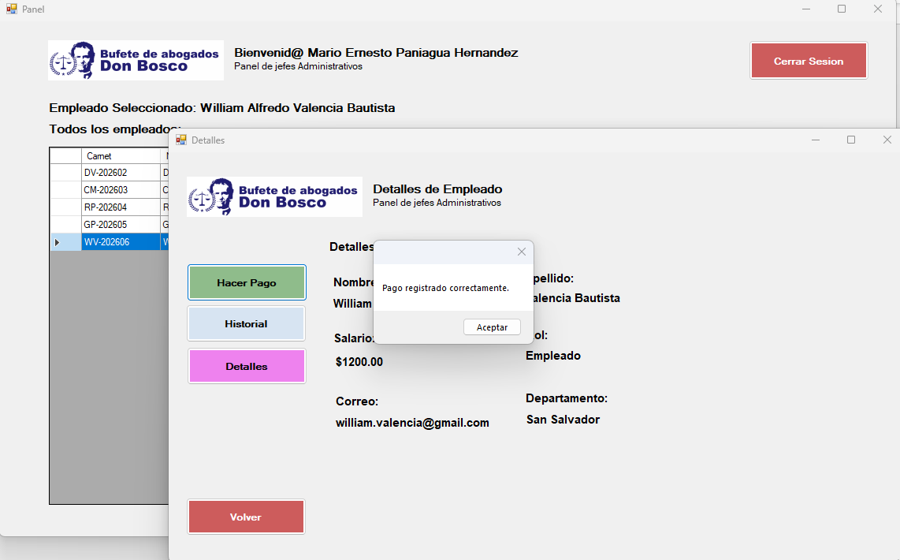
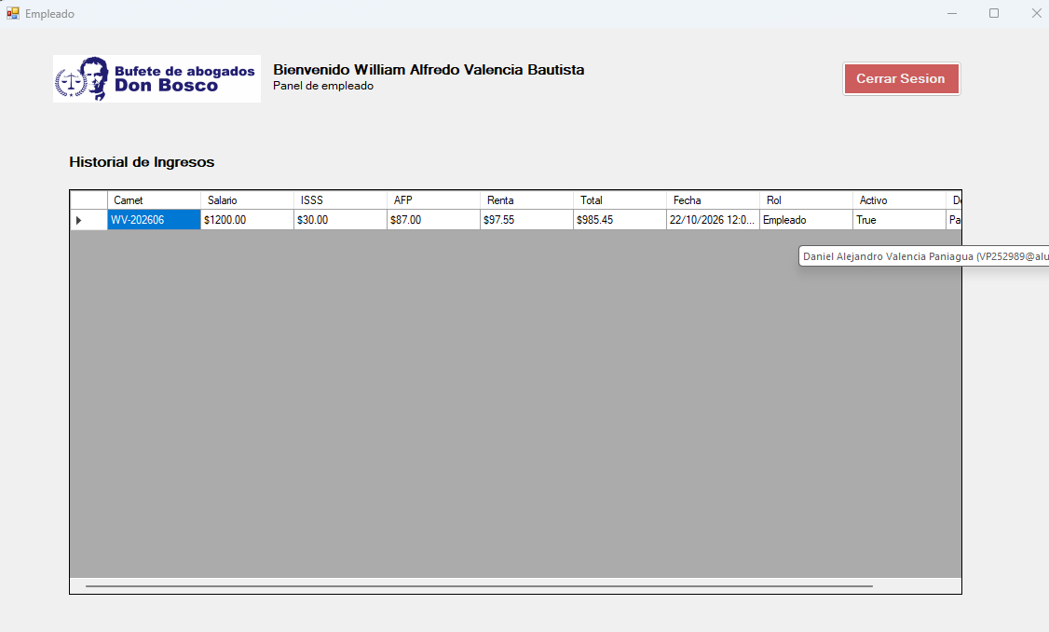
Por último, cabe recalcar que si un usuario es desactivado no podrá iniciar sesión posteriormente cual sea su rol dentro del sistema. Se eligió desactivar y no eliminar para que se pueda llevar siempre un control.

